Modello di scheda didattica

Titolo | Comunicazioni
Parole chiave | Comunicazione efficace, comunicazione online
Sviluppato da | LWL
Lingua | ITA
Obiettivi | - Scoprire l’importanza di una comunicazione efficace per la tua azienda  - Comprendere i principi di una comunicazione online efficace  - Imparare a parlare in pubblico, a presentare, a lanciare
Obiettivi formativi | - Comprendere le strategie di comunicazione  - Impegnarsi nella comunicazione online  - Comunicare in modo efficace — presentare e parlare in pubblico
Area di formazione | Competenze digitali
 | Prezzi e marketing
 | Accesso ai finanziamenti dal punto di vista femminile
 | Capacità di leadership e comunicazione
Indice dei contenuti | Comunicazioni  Unità 1: Comunicazione aziendale  Sezione 1: Cos’è la Comunicazione aziendale?  Sezione 2: Tipi di comunicazione aziendale  Sezione 3: Comunicazione aziendale efficace  Unità 2: Pianificazione delle comunicazioni aziendali  Sezione 1: Guida alla stesura di un piano di comunicazione aziendale  Sezione 2: Introduzione alla comunicazione digitale  Sezione 3: Regole di netiquette  Sezione 4: Comunicazione digitale con i clienti online  Sezione 5: Caso di studio  Sezione 6: Consigli pratici  Unità 3: Comunicare in modo efficace  Sezione 1: Suggerimenti per parlare in pubblico/Presentazione  Sezione 2: Elevator Pitch  Sezione 3: Video riassuntivo
Sviluppo dei contenuti | Unità 1: Comunicazione aziendale  Sezione 1: Cos’è la comunicazione aziendale?  - La comunicazione aziendale è il processo attraverso il quale condividiamo le informazioni con le persone all’interno e all’esterno di un’attività.  - Comunichiamo con altre persone così spesso che a volte non pensiamo a come e perché lo facciamo.  - La comunicazione aziendale è importante per:  - Pianificazione e stesura di proposte  - Prendere decisioni  - Raggiungere un accordo  - Vendita  - Fornire feedback al personale e ai clienti  - Completare gli ordini dei clienti  - Presentare idee di business ad esempio a un potenziale finanziatore  - Tutto ciò che fai all’interno della tua azienda si basa su una comunicazione chiara, quindi è importante avere una buona strategia di comunicazione  Sezione 2: Tipi di comunicazione aziendale  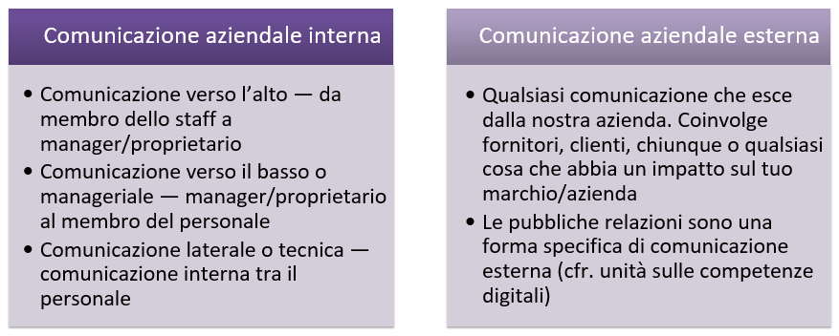  Sezione 3: Comunicazione aziendale efficace  La comunicazione aziendale di successo può significare:  - Meno distrazioni, ad esempio nessun sovraccarico di e-mail! Questo significa più spazio per il pensiero e la creatività  - Chiaro scambio di comunicazioni tra reparti/aree di business, ad esempio tra te e il tuo venditore  - Migliore servizio clienti  Unità 2: Pianificazione delle comunicazioni aziendali  Sezione 1: Guida alla stesura di un piano di comunicazione aziendale  1.Imposta obiettivi chiari - chiediti cosa devi affrontare. Forse la tua attività sta crescendo molto rapidamente e stai perdendo traccia delle informazioni. O forse vuoi migliorare le valutazioni dei clienti.  2. Identificare con chi è necessario comunicare - clienti, fornitori, ecc. e QUANTO SPESSO?  3. Decidi i migliori metodi di comunicazione per la tua azienda, ad esempio e-mail, sondaggi, riunioni faccia a faccia  4. Quindi decidi i migliori strumenti per la tua attività, ad esempio Google Drive o Dropbox per la comunicazione interna  5. Documentare il processo e riesaminare e rivedere trimestralmente.  Sezione 2: Introduzione alla comunicazione digitale  Come imprenditore digitale, gran parte della tua comunicazione sarà online:  - E-mail  - I social media  - Riunioni digitali (zoom/skype)  - Piattaforme online per i clienti, ad es. Trustpilot  È molto importante che le tue interazioni online siano coerenti e professionali.  Il termine corretto per questo è ‘Netiquette'- essere cortese ed educato quando si comunica con gli altri online. È l'abbreviazione di “Internet Etiquette”  Sezione 3: Regole di netiquette  È molto importante che la tua strategia di comunicazione aziendale sia la stessa di persona e online. Quindi ricorda:  - Mantieni la comunicazione online professionale - di persona o online  - Utilizza un linguaggio chiaro e appropriato  - Impegnati nelle migliori pratiche quando ci si incontra online — senza distrazioni, ad esempio guardando il telefono!  - Ricorda che tutto ciò che pubblichi online è tracciabile, quindi considera la tua impronta digitale e pensa prima di pubblicare!  Sezione 4: Comunicazione digitale con i clienti online  Ricorda: Sei l’ambasciatore del tuo business!  Pensa a come comunichi online:  - Il tuo linguaggio dovrebbe essere professionale -evita slang o imprecazioni.  - Pensa sempre prima di pubblicare sui tuoi canali social - considera la tua reputazione aziendale.  - Non pubblicare mai o rispondere a un post se sei arrabbiato.  - Tieni i post brevi e concisi: riceverai risposte migliori se il tuo messaggio è breve e diretto.  Sezione 6: Consigli pratici  - Ricorda che sei l’ambasciatore per il tuo business — sii professionale ed educato  - Pianifica le tue comunicazioni - utilizza il tuo calendario online e strumenti gratuiti come Hootsuite  - Mantieniti concentrato: la tua attività online è produttiva?  - Riconoscere qualsiasi materiale progettato da altri, ad esempio foto/grafica. Il plagio non è permesso!  - Sai quali sono i migliori strumenti di social media per il tuo business? Facebook potrebbe essere più adatto di Twitter.  Unità 3: Comunicare in modo efficace  Sezione 1: Suggerimenti per parlare in pubblico/Presentazione  - Conosci il tuo pubblico — cosa vogliono sentire da te?  - Prepara un Elevator Pitch  - Devi essere in grado di spiegare chiaramente il tuo modello di business  - Conosci le tue cifre  - Dì al tuo pubblico perché sei diverso dai tuoi concorrenti  - Mostra la tua passione per il tuo business — condividi la tua storia!  Sezione 2: Elevator Pitch  - Un Elevator Pitch è un breve modo di introdurre te e la tua attività: crea 1-2 punti chiave ed è un modo per connettersi con qualcuno.  - Dovrebbe essere breve ma convincente e memorabile.  - E’ chiamato Elevator Pitch perché dovrebbe durare la stessa quantità di tempo che si spende in un ascensore con qualcuno.  Sezione 4: Video riassuntivo  http://www.youtube.com/watch?v=5begh4r023c  Riepilogo  Comunicazione aziendale  - Tipi di comunicazione  - Essere efficaci  Pianificazione della comunicazione aziendale  - Piano di comunicazione  - Comunicazione digitale  Comunicare in modo efficace  - Parlare in pubblico  - Elevator Pitch
Glossario | La comunicazione aziendale è il processo attraverso il quale condividiamo le informazioni con persone all’interno e all’esterno della tua attività.  Netiquette è cortese ed educato quando si comunica con gli altri online. E’ l’abbreviazione di "Internet Etiquette"  Elevator Pitch è un breve modo di introdurre te e la tua attività - contiene 1-2 punti chiave ed è un modo per connettersi con qualcuno
Autovalutazione (scelta multipla e risposte) | 1. La comunicazione aziendale è  a) il processo attraverso il quale condividiamo le informazioni con persone all’interno e all’esterno della tua attività  B) invio di una newsletter mensile  c) e-mail inviate dalla tua azienda  2. Quali sono i due tipi di comunicazione aziendale?  a) Email e social media  b) Chiamate telefoniche e newsletter  c) Comunicazione aziendale interna ed esterna  3. Cos’è la Netiquette?  a) Rispondere alle richieste dei clienti online  b) Internet Etiquette  c) Aggiornamento dei tuoi social media  4. Che cosa è un Elevator Pitch?  a) Un breve modo di introdurre te e il tuo business, facendo 1-2 punti chiave  b) La relazione annuale della tua attività  c) Una presentazione powerpoint  5. Quanto dovrebbe durare un Elevator Pitch?  a) Un’ora  b) 30 minuti  c) circa 30 secondi
Bibliografia | https://blog.hubspot.com/marketing/communications-plan
Risorse (video, link di riferimento) | Come scrivere un elevator pitch: https://blog.hubspot.com/sales/elevator-pitch-examples  Come scrivere il tuo Piano di Comunicazione Aziendale:  https://socialbee.io/blog/communications-plan-template/

